

参
展
商
手
册

长沙市浩天会展服务有限公司
展览会指定官方网站：Http://www. cshthz.com

本届展览会在贵企业的大力支持及积极参与下，各项工作进展顺利，将于2014年3月8日-10日在长沙红星国际会展中心隆重召开。为了使贵公司能够顺利参展，享受周到的服务，获得满意的参展效果。请您详细阅读本通知，并根据需要，选择服务项目。
一、展会日程及地点：
2014年3月5日-7日 8:30-18:00 布展
2014年3月8日-10日 9:30-17:00 展览、展示
2014年3月10日 16:00 撤展
地点:长沙红星国际会展中心(中意一路)
二、参展程序：
1、收悉参展邀请函后与组委会确认展台；
2、缴纳参展费用；
大会指定帐户: 帐 户: 长沙市浩天会展服务有限公司
开户行: 长沙银行股份有限公司联汇支行
帐 号: 8000 9042 7605 019
个 人 收 款：户 名：张勇刚
开户行:建行长沙市东风路支行
帐 号：6217 0029 2011 1524 899
3、参展商需于2014年2月28日前缴清全部参展费，逾期未付，组织机构有权不予保留所确认的展位，参展商在报到时须付清现场所发生的一切费用，方可进馆布展。收悉入会通知书后，请清晰详细填写《参展商手册》中的各项贵司所需服务，传真至组织机构；
4、各参展商凭《参展申请表》及《参展商手册》至展览会指定地点报到、登记，领取参会证件，进馆布展；时间不得迟于3月7日17:00时。
报到地点：（长沙市中意一路红星国际会展中心 南门）参展商报到处
会务组报到：领取布展证、展商代表证
联系电话：0731-84455909 刘 洁 15364005368 刘博 15802573053
5、展品进馆登记、布展；
6、展览、贸易、合作；
7、撤展、闭馆。
备注：参展企业收到本通知后请将贵公司200字以内简介于2月28日前发送至：cshotian@126.com 邮箱，逾期不予刊登，后果自负。
三、布展须知：
1、每个标准展位（3m×3m）免费提供两张展商代表证，只限用于本届展览会期间；
2、参展单位应提前做好准备工作，在3月5日-7日布展时间内将展台布置完毕，如不能在规定时间内完成布展而造成加班的，所需费用由展商自行承担；
3、整个展览会期间，参展代表必须佩带《参展商代表》证件，凭《参展商代表》证件出入展馆布展及接待用户；不佩戴证件者，将拒绝入馆；
4、布展时参展企业不得超出所订展台面积，特装展台高度不得超过4.0米；标准展位高度不超过2.5米
5、展览期间，不得私自拆卸展台，不得在展板上乱贴乱画。宣传品应设计在挂板上或用其他方式固定在展板上<高2.5m，宽3.0米，承载＜15kg>；为保证展览会的整体布局和展出效果，举办方有权对部分展台做出相应的调整和变动。
6、展会期间，参展商不允许出让、转让或分租其展位；对违反此规定的展商，举办单位有权取消其参展资格，一切后果自负。为保证参展展品安全，所有出馆展品应先在会务组开据展品出门证，填写详细出馆展品。交与红星国际会展中心保安，方可出馆。
四、展会服务：
1、住宿服务：有效期限：2014年3月5日-3月10日
指定酒店为：前进华龙大酒店（三星）长沙市中意一路713号；（步行至展馆10分钟）
会务标准间:含早餐: 168元/天，电话：0731-85637777-80288 盛经理。
哲佳商务酒店红星美凯龙西门；（步行至展馆8分钟）
会务标准双人间：128元/天，单人间118元/天，电话：0731-89717399。
通程盛源酒店湘府东路2段517号；会务标准双人间：279元/天，单人间249元/天，
电话：0731-85268888 18773115978毛先生。传真:0731-82181829 84455909 刘小姐
------客房预定单：

公司名称：
电话： 传真：
联系人： 手机：
A、我公司需预定大会指定酒店标准间： 间；
B、我公司需索取参观卷： 张；
C、其他需求（请注明）：
（填好此表后传真至组织机构）
五、布展服务：
企业楣板认表
1、以下请预订标准展位企业认真填写贵公司展位楣板中文名称后，于3月1日前回传至组委会（如不能回传，将按申请表名称制作）。
2、展位射灯和电源安装
以下为参展公司确认展位内的插座、灯具等展位之用，如有指定安装要求（围板的拆建及日光灯的准确装配），请在下图注明位置，否则将由大会在适当位置代为安装。现场拆装，更换位置，将另外收取手续费。

★标准展位例图
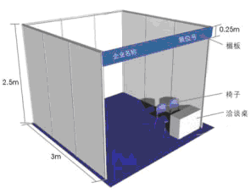

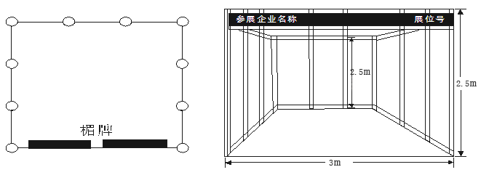

A、标准展台由长沙红星国际会展中心工程部统一搭建，展台配置：三面展板、一条楣板、一桌两椅、展台照明、220V电源插座；
B、特装展位指定搭建商：
长沙红星国际会展中心（广告部）电话：0731-82513258 任树方 13203121588
长沙市龙森展览服务有限公司 电话：0731-85573568 王 军 13077301097
C、除展台标准配置外，参展商如需要其他展具，可直接与红星国际会展中心现场部联系；
现场负责：肖炳林 13974881390 现场租赁：赵秀英 13873159863
现场水电：史峥嵘 13974903926 现场保洁：易建梁 13607316277
D、光地展位，场地管理费由红星国际会展中心现场部按每平方15元收取；
E、桁架20元/米□； 米 F、地毯10元/平方米□； 平方米（需要服务请打：√）
3、运输服务：
参与本届展览会的展品请发至: 地址:长沙市中意一路红星国际会展中心 邮 编:410116
托收单位:长沙红星国际会展中心 收件人：张勇刚 传真:0731-82181829 13874807387
（参展产品请注明湖南广告展字样）注:铁路托运请注明，凭传真件和收货人身份证提货。
4、其它服务：
□380伏电源工业用电 120元/1千瓦/展期；□叉车3吨:100元/次，5吨:1000元/次；
□吊车12吨:1500元/次，如需以上服务，请详细注明,所需费用由参展企业自理。

长沙市浩天会展服务有限公司

二〇一四年二月二十日

